9年目最初の休みだったんですが
- 2014/10/01 11:59 午後
- 投稿者: Yoshida

棚卸です、棚卸で出勤です。いや～事欠かんなあ、仕事！
まあ棚卸と言ってもニューゲームズオーダーのボードゲーム部分はNGO期末の2月棚卸なのでまだましですが。
そして明日は内容物が揃うので、ニューゲームズオーダー新製品の発表です。
モダンアートに比べていろいろスケジュールが安定せず、発表も直前になりましたー。
さて皆様のお役にたてばよいですが。

交易王の日本語版を10月上旬に発売いたします。
- 2014/10/02 09:41 午後
- 投稿者: Yoshida

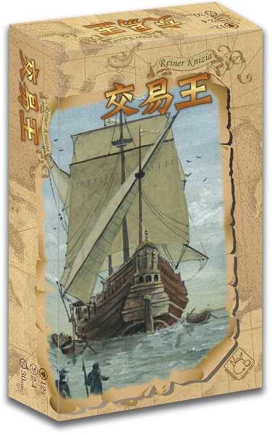
今月はモダンアート日本語版の発売を予定しておりますが、
実は同じくライナー・クニツィア作のゲーム「交易王」も発売いたします。
価格は税込2500円を予定しております。現状最終準備中であり、上旬のうちに出荷予定です。
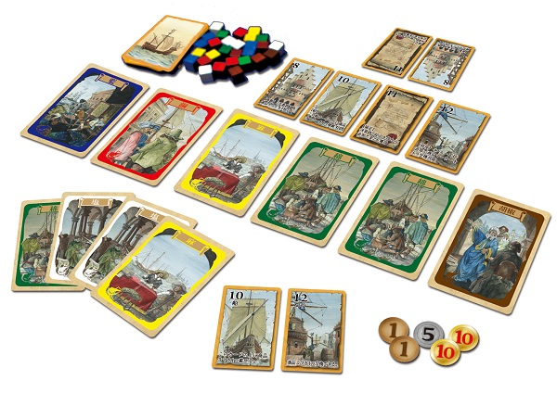
こちらはライナー・クニツィアの作品の中では比較的最近（と言っても2007年ですからもう7年前…）
に発表されたもので、短時間ながらしっかり考えさせるゲームとして定評が高い作品です。
クニツィアの近年の代表作と言っても差支えないかと思いますが、
国内では少々手に入りづらい時期が長い為、弊社よりリリースすることに致しました。
…と言いつつ、リリースの決断から今回の発表まで、実はかなり長い時間がかかっております。
交易王は「短時間低価格」という一般に持たれている印象にに比べて内容物が多く、
コストの合う製品を適量制作できるようになるまでに、予想外の時間を要しました。
カードやチップ、木のコマ等を揃えて2000円代、という形がようやくとれるようになりましたので、
興味はあったけど…という皆様は是非遊んでみていただければ幸いです。
よし、ようやく一つクリアできる！モダンアートと交易王を出したら、
次は秋のゲームマーケット新作に向かいます。

やれる限りはやったのさ。
- 2014/10/03 11:59 午後
- 投稿者: Yoshida

2日発表のニューゲームズオーダー新製品、交易王の日本語版の内容物の詰め込み作業という、
地道＆地道な仕事がスタート致しました。
売価3000円にしていれば工場で詰め込みとかの諸々のコストが賄えるのですが、
交易王が日本で最初に流通したころの価格の基準が2000円代だったから…、というこだわりが社内で強く、
そのおかげで製作費足りず、色々手作業。脱却しよう脱却しようと思って2014年やってきましたが、
ここにきて思いっきり出てしまいましたなあ…そしてこの後のタイトルも出る予定。
それでも、NGOの今期年始（3月）に社内の全体ミーティングで決めた、「今期中に出す9タイトル」のうち、
難しいと見ていたタイトルが出せるところまで来て…よかったです。本当に労作です。
色々条件が厳しくベストな物ではないかもしれませんが、自分たちなりの今の最善を尽くしたと思います。
なんせ出せるところまできたから、よかった。

セット&アップ＆。
- 2014/10/04 11:59 午後
- 投稿者: Yoshida

週末営業しつつも交易王のセットアップ作業は終わることなく、本日も進行。
店の改装はおおむね固まり、来た皆さんに「風景が変わってる！」と言われてますが、
「意外と店部分も広いのね」という感想も。そうですねえ。結構いい感じになっていると思っています。以前より好きかも。
…と言っていた所で、緊急の制作関連仕事が舞い込む。締切…明日ぁ？頼むよーピーターさんよーい！

コンコルディアに関する発表をさらりと。
- 2014/10/05 11:59 午前
- 投稿者: Yoshida

ルール1ページの訳とは言え1日での入稿を唐突に依頼され、叫び声をあげつつも何とか対応し、
入稿を終えました…はずです。
これはまあもうすぐ発覚する（というと悪い事みたいですが）かもしれないし、とっとと吐いてしまいますと、
今年のエッセンから発売されるであろうコンコルディアの拡張マップ「ブリタニア/ゲルマニア」の訳です。
仕入れるつもりはあるぞ、とＰＤ出版に打診していたところ生返事であまりリアクション無かったのですが、
エッセンも直前になって唐突に「製品に日本語ルール入れるけど？」というようなご連絡。
ほんとか（笑）。Ludofactの担当者の人、また困るんじゃないの…と思いつつも、
まあ入るならその方が、ということで対応したわけです。
エッセンのＰＤブースに並ぶ拡張マップに私達が訳したルールが入っているのかは
（入稿した後さっぱり音沙汰無いので）わからないですが、
スケジュールはともかく拡張マップはニューゲームズオーダーで入荷予定です。
あと品切れしてしまっているコンコルディア日本語版」本体も、2015年になりますが増刷はします。
ＰＤ出版の社長さんは12月に増刷に入ると言っていますが、
私のここまでのＰＤ社との経験を踏まて予測すると、…多分入荷できるのは春以降です。
お待ちいただいている方にはさらにお待たせいたしますが、よろしくお願いいたします。

モダンアート日本語版、入荷しました。
- 2014/10/16 05:36 午後
- 投稿者: Yoshida

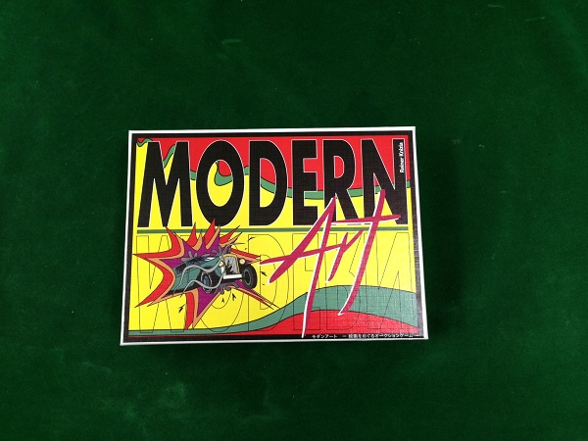
11月16日に迫ったゲームマーケットで発売の自社製品制作に向け昼夜を問わぬ行軍を続けていますが、
一方で交易王の売れ行きも好調、そして本日はモダンアートが入荷しました。Yes,てんやわんや！
さて出来はどうか…と1個開封しましたが、納得できるレンジに入っている。良かった。
早速たくさん送り出しましたので、明日から全国のお店でお求めいただけるようになると思います。
頑張って税込3000円です、よろしくお願いいたします。
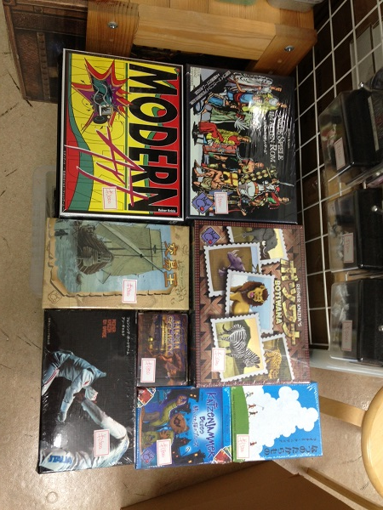
ふと思い立ってニューゲームズオーダーで出しているライナー・クニツィア作品をB2F店頭で並べてみました。
うーん。なかなかの数。そしてこれだけ出してもまだ出したい、
出さねばならないゲームがあるんだから、改めて偉大なデザイナーだなあと思います。

ゲームマーケット2014秋にて、オリジナル新作ボードゲーム「枯山水」を発売します。
- 2014/10/18 11:49 午後
- 投稿者: Yoshida

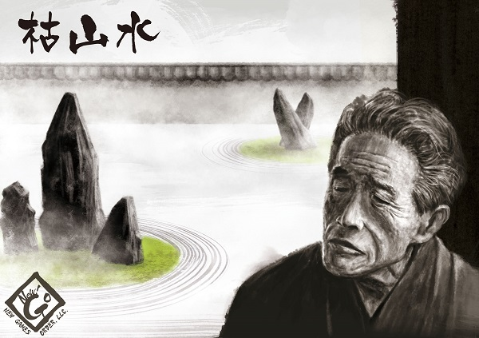
ゲームマーケット2014秋、ニューゲームズオーダーは、オリジナルの新作ボードゲーム、「枯山水（英語タイトル/Stone Garden）」を発売します。
今作は、ニューゲームズオーダーがテンデイズゲームズさんと共催にて2012～2013年に開催した公募のゲーム賞、「東京ドイツゲーム賞」第一回の大賞受賞作品です。2人から4人用、プレイ時間は60-90分です。
http://www.newgamesorder.jp/tokyogermangamescompetition
作者は山田空太さんです。ゲームマーケットを中心に、imagine GAMESの名義でいくつかのゲームを発表されていますが、この「枯山水」は山田さんが最初に作ったゲームとなります。
http://blog.goo.ne.jp/imaginegames
アートワークに関しては、弊社自社製品「ティンダハン」「なつのたからもの」をご担当いただいたママダユースケさんに全面的にお願いしています。
http://www.geocities.jp/mamada_yusuke/illust.html
価格につきましては、税抜7500円（税込8100円）を予定しております。当日ご用意する数については、最大300個を予定しています。大きめの箱サイズのゲームのため持込み数を測りたく、近日中にご予約を取らせていただく予定です。
－－－－－－－－－－－－－－－－－－－－－－－－－－－
さて。さて！東京ドイツゲーム賞「枯山水」、ようやくリリースさせていただきます。
長らくお待たせいたしました。
いやー。どこからお話ししましょうか。
現在今作の制作締切の真っただ中でございまして時間的余裕があまりない私、そしてニューゲームズオーダー一同ではございますが（ゲームマーケットでの発売が本気でぎりぎりです）、この話を始めると長くなりそうです。頑張って手短に、ざっくり書きたいと思います。元を正せば、まあ、2005年くらいまで遡ります（←遡りすぎですな（笑））。だから、明日から書きます（多分）！

ニューゲームズオーダー、完全新作ボードゲーム「枯山水」の話、の長い長い前置き。
- 2014/10/19 06:55 午後
- 投稿者: Yoshida

http://www.newgamesorder.jp/games/stone-garden
明日から枯山水のことを書きます！…と言ってましたが、今これを書いているのは10月23日です。
いやー。この制作の差し迫った状況で、私に続きを書く余裕があるわけはございませんでした（笑）。
ニューゲームズオーダー一同、ゲームマーケットに向け、うなりを上げながら全力疾走中です。
枯山水をゲームマーケットで出します！という明言を先日したのは、本当に出せるのか…、
という不透明な現状の中で、割合ぎりぎりの判断でした。
ルールの文面ができたら発表しよう、という話をしていましたので、自分たちがここまでは辿り着けた、
その区切りとして、という思いもありました。発表した当日まで、
作者の山田さんとカード効果の最終調整・変更を協議したりしてましたので、舞台裏ばったばたです（笑）。
そして実の所、製品版は発表している内容から2つ変更点が出るということがほぼ決まっています。
まずパッケージですが、急転直下、発表しているものとはビジュアルが変更されます。
具体的に言うと、右側に大きく描かれている人物が変更になる予定です。
そして残念ですが、内容物の名庭園カードが1枚減ることが決定しております。
ええ、なんでそんなことになるかというと、話が長ーーくなりますので、後々お話ししたいと思います。
あと発表しているルールは（名庭園カード1枚減以外）変更ございません。
今回の「枯山水」の制作は、話を始めると、本当に内容が多すぎて、絡まりあっていて、
よくわからないことになりそうな気もしています。
古くから私たちをご愛顧いただいている皆様にお話しすると「全部知ってるよ。何回も聞いたし」
と言われそうな話ですが、しかし省略してしまうと、ご存じない方にはよくわからないことになりそう。
このBlogを最初から読むとと全部書いてあるんですが（何せ2006年から書いていますから）、
今回ざっくりと振り返りつつ次回以降枯山水の制作の内容に移ろうと思います。
自分としては本当にざっくりなんですが、何分この10年の私たちの活動のあらすじです。
だから滅茶苦茶長いのですが、…ご勘弁ください！
－－－－－－－－－－－－－－－－－－－－－－－－－－－－－－－－－－－－－－－－－－
「枯山水」というゲームが現れる経緯から言うと、東京ドイツゲーム賞の説明のお話に至ります。
何故東京ドイツゲーム賞をやったかというと、自分がゲームメーカーを作ろうとした話に遡ります。
それはつまり何故ニューゲームズオーダーを始めたのか、という話に遡ります。
現在のニューゲームズオーダーの、モダンアートや交易王を出している業務内容の話にも繋がります。
ニューゲームズオーダーが始まった経緯は、私が西山（現タチキタプリント）と「ゲームメーカーをやりたい」
と言って2006年に始めたB2Fゲームズの話に遡ります。そのきっかけになったのは自分たちがサークル時代、
2005年のゲームマーケットで出した沢田作の「スクエア・オン・セール」というゲームでした。
－－－－－－－－－－－－－－－－－－－－－－－－－－－－－－－－－－－－－－－－－－
2003年のゲームマーケットで「古代ローマの新しいゲーム」の日本語書籍を200部ほど売り、
さて次どうしようか、と一息ついていた自分たちが着手したのが、沢田の作ったスクエア・オン・セールの
製作・販売でした。
（確かこれは2回目。1回目はパイロット版を沢田が手作りしていたと思います。ダイヤブロックを駒にして…）
しかし内容物の多いゲームだしどう作ろうかー、と立ち往生していた所、たまたま白羽の矢が立ったのが、
私のイエローサブマリン新宿ゲームショップ店員時代の馴染みの客で、私の前で
「ゲームの制作とかやってみたい」と口走った西山だった、ということです。
それなら試しに一緒にやってみようかと自分が即断し、サークルのメンバーと西山を引き合わせ、
2005年のゲームマーケットを目標に制作を開始した2004年。
私が25で西山はまだ20か21、学生の頃でした。
制作は大いに難航し、一同ボードゲーム作りの大変さを思い知り（今思うと全然序の口でしたが）、
西山が探し当てた工場に発注した、苦労して塗装した木のコマを大量にぶち込んだ結果、
当時の小規模なゲームマーケットでは破格の4000円という高い売価で99部、
という無茶な備えで当日を迎えたんですが、沢田が並行してスクエア・オン・セールを応募していた
ヒポダイス・オーサーズ・コンテストという本場ドイツのゲームルールの新人賞
（かなり由緒正しく名デザイナーを輩出している賞だそうです）でまさかの大賞受賞、
した結果予想外に開幕の行列（その時自分はゲームマーケットで初めて行列を見ました）、
瞬く間に完売し一同「裏ドラ乗ったー！」と喜びました（懐かしい）。
自分は当時、近い将来の独立起業（つまりB2Fゲームズ）を計画しており、
このスクエア・オン・セールが上手くいったことで、西山に一緒に会社やらないか？
と誘って、2006年B2Fゲームズ始動となりました。
とは言え西山は勿論私も現実は見えているタイプなので、いきなりゲームメーカー一本で
勝負できるという判断をするはずもなく、私のイエローサブマリン時代の仕事を延長した形で、
ミニチュアゲームとボードゲームの店をやりつつゲームを出していくことにし、
西山も他に本業を持ちながら手伝うというスタイルで始めました。
（ここからの8年の西山の職歴が現在のタチキタ/NGO制作部の基礎になっているわけです）
B2Fゲームズでは、ミニチュアゲームを売ったり、中古ボードゲームを売ったり、
エッセンの最新作を売ったりしながらいくつかゲームを出しましたが、
このスピードではいつまで経っても状況を変えられない、やりたいことに届かないということで、
一念発起し着手したのが、2009年に始めたニューゲームズオーダーです。
当時ゲーマー向けの輸入新作を取り扱うボードゲーム店が多すぎるのではないか、
今後過当競争になるのではないか、という観測もあり、そこに一線を画そうと旧作・名作の輸入・
国内供給に着手し、さらに絶版を復刻するという自社製品づくりに取り組んでいきました。
こちらのBlogをご覧の方の多くがご存知であろう通り、絶版復刻の仕事には全力を尽くしています。
大きな意義を感じながら日々取り組んでいます。今月にはモダンアートを出せたばかりか、
お陰様で売れ行きも好調です。それなりに長い時間がかかりましたが、
少しずつ思い描いたことが形になりつつあり、これは非常に嬉しいことです。
ただ一方、B2Fゲームズを始めたときに自分が思い描いていたのは、「オリジナル新作の出版も行う」
メーカーでした。そのことに一旦区切りをつけ、ニューゲームズオーダーの仕事に専念する契機に
なったのが、2010年に制作し、エッセンで自社ブースを出して販売した
「ぼくらの火星（Mars is Ours!）」でした。
「新しくて面白いゲーム」を作りたい、という目標を持ってやってきた自分ですが、
そもそも自分たちには、新たに面白いゲームを作れるのか？という問いがありました。
商業として、仕事としてやっていくと、様々な外的要因により自分たちの総力を試す機会はなかなか訪れません。
プロフェッションとしての適切な判断、行動を求められます（それも難しく楽しいことではありますが）。
しかし打席があったら打てるのか？打席が無いのを良いことに、「打席があれば打てるのに」
と自分に言い聞かせているだけではないのか？
一回自分たちの全力を、試してみたかった。それがぼくらの火星でした。
新しく面白いことがしたい、ということでエッセンに自社ブースを出すことにし、
インパクトで勝るために一度だけの「採算度外視」という手法を取りました。
距離的ハンデ、言語的ハンデを埋めるため、原価率とかは無視して、
最高に魅力的なものを作ることだけに挑戦してみようと。
結果的にはぼくらの火星は行列になり飛ぶように完売しました。
面白いものを作れたという手ごたえも大いにありました。
だからこそ、これで一回吹っ切れました。新作作りは一回置いて、全力で再版メーカーをやろう、と。
商業という領域では、「ゲームを作る」ためには、「販路を作る」のが不可欠なのだと、
この頃自分は気づきました。言葉にすれば当たり前の事なのかもしれませんが、
本当に身をもって痛感したのはこの時でした。
一口に販路と言っても、短期的に売りさばければいい、お金になればいいというものではありません。
売れた上、関係各方面、全体が上がっていくこと。そして道が広がっていくこと。
自分たちが出すものは期待できるんじゃないか、面白いゲームなんじゃないかと、
皆さんに可能性を感じてもらわなければいけない。
そのためには、1つ1つ全力で作っていくことだと。
買って遊ぶ人たちにとって良いもの。売るお店の人にとって儲かるもの。
そしてそれが自分たちの利益になれば、次の活動に繋げられて、より良いこと、
大規模なことができるようになっていく。
新しいゲームは、出すとしても、ある程度それができた後にしようと。
今度新しいゲームを作るときは、プレイヤーの皆さんが楽しめて、満足できて、販売店が儲かって、
自分たちの収益も上がるもの。そうできる勝算が、いくばくかでも生じたときに挑戦しようと。
2012年の東京ドイツゲーム賞の開催は、沢田との話し合いから生まれたことでした。
自分としては、店をやりつつ、さらにハイペースで復刻の仕事をやりつつなので過酷な話でしたが、
新作ゲームのコンテストをする、しかも日本国内から発掘する、という試みは、
確実に日本国内のボードゲームの状況が向上しつつあった2012年当時、非常に意義深く、
また必要なことだと思いました。
ただ、東京ドイツゲーム賞に「傑作」というレベルの応募作が寄せられることには、半信半疑、
というより、おそらく無いであろうという予測もしていました。
何故かと言えば、それは単純に割合の問題です。
今日驚くべき量のゲームが世界中からリリースされていますが、「傑作」というゲームは、
当然ながらほんの一握りだからです（勿論普通に楽しめる、位のゲームはたくさんあります）。
しかしニューゲームズオーダーは、絶版の「傑作」だ、と思うものを選抜してリリースしています。
商業的なことだけを言うと、評価が確立している絶版の傑作の価値は、
「結構面白い」位の新作を明確に上回ります。新たな傑作が来たところで、初めて
「絶版のリリース一旦止めて、新作勝負してみようかな…（でも多分あんまり儲からない）」
というレベルです。
東京ドイツゲーム賞の審査を、「仕事として」「仕事の時間に」やっていいものか、
というのは、自分にとっては結構重い決断でした。
それだけに、…枯山水を初めて遊んだ時は、嬉しかったです。感激で、こみ上げるものがありました。
本当の傑作来たから。東京ドイツゲーム賞、やってよかったと。
ただ、出せば儲かるゲームかと言えば、勿論話は別なのです（笑）。
非常に厄介な傑作との、格闘の日々が始まりました。
東京ドイツゲーム賞をやったことで、この自分たちしか遊んでいない真の傑作を世に出すという
使命が生じました。生じてしまいましたーーー！幸せ！でも辛い！
またしても、またしても私ども、社運がかかっております。
という所で前置き終わりです。相変わらず、本気で書き出すと急に長くてスミマセン。
次回以降、制作の経緯、内容物と価格、ゲーム内容（ネタバレ的ですので読みたい人だけどうぞ）の話を、
します！

ニューゲームズオーダー、完全新作ボードゲーム「枯山水」の話。ようやくその1。
- 2014/10/20 11:59 午後
- 投稿者: Yoshida

枯山水のお話に本腰を入れる前に。以下のサイトから枯山水のルールが
ダウンロードできます。
http://www.newgamesorder.jp/games/stone-garden
以下のリンクから、東京ドイツゲーム賞審査の際の
枯山水のプレイ風景が見られます。
https://www.youtube.com/watch?v=vLwTZWaw_2U
雰囲気を掴みたい方は、ルールと見比べるとご参考になるかと思います。
私も久しぶりに見返しました。この時初プレイだったんですが、
自分らめっちゃ楽しんでますなあ。
製品化にあたって、ボード上の徳ポイントトラック数値表記
（応募時1～7だったものを0～6に）や駒の名称（仏像駒→禅僧駒）等、
細かい変更は行いましたが、ルールについては95％は変更ありません。
変更した部分も、ルールで規定されていなかった所の明確化
（誰かが強奪したタイルをまた強奪できるかとか）と、
強弱の偏りが流石に豪快すぎた作庭家カードの効果の調整程度です。
あと以下のリンクは、とても長時間ですが、東京ドイツゲーム賞の最終選考の動画です。
（最終的な話し合いの一発撮り、という所が面白いんじゃないかと思います）
https://www.youtube.com/watch?v=5c1GGlRVYKc
いや～、これは昨年アイム・ザ・ボスの制作等で非常に厳しかった時の動画ですねえ…、
と思わず余計なことも思い出してしまいますが。こちらはご興味とお時間ある方だけどうぞ。
ともあれ。前置きの話からちょっと時間を巻き戻して始めますと、
ニューゲームズオーダーが様々なトラブルに見舞われ激動の状況下にあった2013年夏、
テンデイズゲームズのタナカマさん、そして最終審査にゲストで加わっていただいた
ピグフォンのkaiさんと弊社沢田・吉田による最終審査の結果、
「枯山水」を第1回東京ドイツゲーム賞、大賞として選出しました。
この際自分は、「予想を超えた傑作が来たので、製品化は是非させていただきたい」
という旨の発言をしました。これは偽らざる本心だったのですが、
いかんせん会社は修羅場、制作進行は目白押しの状況。
脂汗を垂らしながらアイム・ザ・ボスを作り、ワンス・アポン・ア・タイムや
アン・ギャルドに着手し…という状況でしたので、（冬にはリトルエッセンもありましたね！）
枯山水を着手できる状況には程遠く、本当の意味で動き出したのは6月1日、
アン・ギャルドとゴー・ストップを発売した2014年春のゲームマーケットの直後
からでした（あれからまだ5か月しか経ってないのか…）。
当時枯山水は、山田さんとの契約等実務を担当していた沢田に一任しており、
自分は直接進行を把握していなかったんですが、その沢田がきわめて多忙になり、
ほぼ一切身動きが取れなくなってしまった為、アン・ギャルド、ゴー・ストップ、
コンコルディア、ワンス・アポン・ア・タイムの肩の荷が下りた私が
バトンタッチすることになりました。
羅列して改めて認識しましたが、たくさんゲーム作りましたね、今年。
実は春ゲムマの会場で山田さんとお話あいしたかったのですが、蓋を開けてみれば
ご来場の皆様に一日中全力でゴー・ストップをご紹介する流れになり、
それ自体は素晴らしかったものの、山田さんとは話し合いはおろかご挨拶もできず。
閉場の17時ごろになって何とかコンタクトを、と電話したものの繋がらず、
この日枯山水については結局空振りに終わってしまいました。
こりゃあいかん。
ということで、何とか一度膝を詰めてしっかりとお話合いし、
今期中の枯山水リリースを何としても実現しようと、後日山田さんに京都から東京、
立川にご足労いただき、2日間にわたってのミーティングを行わせていただきました。
実際のところ山田さんとゆっくりとお話をするのはこれが初めてのことでした。
ただ、タチキタ西山が「江戸職人物語」のボードの製造などの発注を受けていましたし、
自分も「ポストマンレース」「こびとのくつや」等、山田さんがゲームマーケットで発表した
ゲームは遊んでいたので、そのゲーム作りへの独特のこだわり、
姿勢といったものについては、ある程度事前に把握しているつもりでした。
…ただ！実際にお会いした山田さんはー、予想を遥かに超えてー、
独特の感覚をお持ちでした（笑）。いやあ、誠に。
自分たちもかなり変り種の集団だと思うんですが、全く退かない感じで独特。
昔沢田とゲームを作っていた時、
「ほんとうに面白いゲームって、どっかぶっ飛んでないと作れないのかなあ…」
と散々思ったものですが、久しぶりにその感覚を思い出しました。…良い意味でね！
とまあ、茶化しでなく、山田さんと会って、お話してすぐに、
枯山水が特別なゲームになったことへの、納得がいきました。
特別な人が作ったからこそ特別になりえたと。
集中力と言っても執着力と言ってもいいかもしれませんが、
自分の感覚に対する異常な程のこだわりと、決然たる自信をお持ちの方だと。
非常に礼儀正しい方なんですが、一方でそれは、山田さんのあらゆる言動から感じ取れました。
そのこだわりと自信は、ゲームを作るなら仮に勘違いでも持ってた方が良いですし、
山田さんの場合、少なくとも枯山水では、それが大袈裟に言えば奇跡的な程うまくはまったんだな、
とわかりました。
「ああ。デザイナーが来た」と思いました。
こりゃ大変なことになるなあ。と私が覚悟した所で、本日は一旦終わりに致します。
なんでかって？これから他のゲームの入稿前のボード最終チェックがあるからです、タチキタで！
気持ちとしては、明日続きを書きます！
ところで、今日の内容ってまだ前置きのような…。

ニューゲームズオーダー、完全新作ボードゲーム「枯山水」の話。その2。
- 2014/10/21 11:59 午後
- 投稿者: Yoshida

明日書く明日書くと空約束を繰り返してますが、数日遅れてようやくその2です。
書いているのは10月27日（笑）。何とか枯山水のメインコンポーネントが脱稿し、
久方ぶりのお休みをいただいている月曜日です。
本当にたいへんなのは西山で、（外注を多数いただいていることもありますが）
ゲームマーケットに向け全く休みが無くなっています。
今日も工場に伺っていた模様。お疲れ！そして全員、まだここからが正念場です。
今回は、枯山水の内容物と価格についての話を始めます。
ようやく実際の物についての話に入ります。というか、
今日の自分達のゲーム制作は、ほぼ全部がここのパートに入りますので、
ここの話をすれば本題は終わりです。自分達の現状の制作ではルールは、
…というより、ゲームは先に決めているからです。
非常に長く、御説明するのに骨が折れる話を思わず始めそうになってしまいますが、
今回はその話については本格的には触れないつもりです。
（重要な事柄ですが枯山水の話をする上では非常に回り道になってしまうためです）
それはつまり、ボードゲームを作る時どこから作り始め、どう作り上げるか、
というお話です。ゲームデザインに限っても、メカニクスか、モチーフか、ギミックか、
ダイナミクスか、ゲーム作りを始める上での糸口、着想は多岐に渡り、
またそれらは相互に関係していますが、ここに「商業ベース」という条件を付けると、
話はさらに一筋縄で行かなくなります。
なぜなら、商業上の要請と制限が、制作上の重要な道標になるからです。
今、自社のラインナップにこういう価格帯の、こういうジャンルの、
こういうプレイヤー層を想定したゲームを加えたい…というような観点は、
商業ならば大なり小なり意識する部分です。
また当然ながら、どの程度の販売を狙ってどの程度の予算をかける、
という判断も、商業活動を継続する為には不可欠です。
これは仕事という範囲でないゲームの自主制作に比べて悩ましいとも言えますが、
目標設定する為の基準が一つ明確にあるという意味では恵まれているとも言えます。
プロジェクトの目鼻は確実につけ易くなります。
商業を前提にした時、製品作りの最重要目標は、
買う人が迷い無くお金を出せる程、「要るもの」「絶対に欲しいもの」を作る、
ということになります。つまり、自分たちが想定する以上の人数の方々にとって、
設定した価格を明確に超える価値があるものを作らなければいけない。
「この価格のものが、これだけの期間でこれだけの部数売れる」という予測により、
使ってよい制作費、予算が決まるわけです。
この予測の精度を上げ、一方ではソフトとハードのクオリティを上げる
（予算内でより魅力的な物を作り、またコストを下げる）ことが、
買う人にとってより満足でき、売る私達にとってより儲かるものを作れることに繋がる。
ニューゲームズオーダーが絶版のゲームの日本語版を制作する上では、
上記のような判断基準があり、様々な観点から商業的な勝算を計っています。
私達は面白いゲームがとても好きですが、今は、面白いゲームならなんでも出せる、
という身分ではありません。自分たちが本当に面白いと思うゲームの中でも、
予算がある程度の範囲で収まって、商業的に勝算を立て易いものから出しています。
難度が低い所から成功を積み重ねて、少しずつ出せる範囲を広げている過程です。
そういった意味で枯山水は（やっと話が戻ってきた）。…難物です。
枯山水を東京ドイツゲーム賞に選出した日、自分は思わず「ああ、5年早い」と口にしました。
5年後に出会いたかった。
今のニューゲームズオーダーが「商業ベースで」出せるゲームではないと思ったからです。
望外のポテンシャルを備えた新作ゲーム。
夢に出そうなほど、私個人にとっては理想的なゲームです。
でも、内容物が多いですし、非常に豪勢な作りが不可欠になります。
その作りには必然性があって、おいそれとは省略できません。
間違いなく予算も大きく、単価も高くなる。商業的な勝算は得にくい。
…ただもう出会いましたからね（笑）。全力を尽くすことにしたのでございます。
得にくい勝算を生み出そうと。高価格帯のオリジナル新作で。
いや～。商業として、仕事としての判断上は、駄目かもしれないんですが（笑）。
というところで一旦切りましょう。まだ全く具体的な話にはいっていないので、
今回ばかりはすぐ第3回を書きます！次こそ個々の内容物の話に行く予定です。

ニューゲームズオーダー、完全新作ボードゲーム「枯山水」の話。その3。
- 2014/10/22 11:59 午後
- 投稿者: Yoshida

枯山水出版にあたっての、作者である山田さんとのお話し合いは、
勿論様々な目的がありましたが、その中で1つ「製品仕様の大枠を合意の上決める」
ことは最重要課題でした。これは、こちらから一方的に
「予算の問題があるのでこうさせてもらいます」という向きの話ではありません。
そのようにする会社はいくらでもあると思いますし、一つのやり方だとは思いますが、
自分たちのやり方は真逆です。山田さんが「枯山水」を作るにあたって、
何を大事にしていて、何を譲れないと考えているのか。応募されてきた枯山水を遊んで、
自分たちはそれを強く感じ取ったつもりでしたが、その感じたことを、
改めて山田さんご自身の口からお聞きする必要がありました。
そうしなければ、自分たちのあずかり知らない所で、理由が説明できない所で、
ゲームの魅力というのは抜けていってしまうものです。
自分達は山田さんのデザインの「感覚」を買って大賞に選出したのですから、
その山田さんの感覚に背くことは、少なくともリスキーなことですし、
それ以上に今回の制作の主旨に反する。仕事でゲームを作っているからって、
そのゲームがなんで面白いのか、全部わかったつもりになってはいけない。
…改めて書くと、毎度の高楊枝ですが（笑）。特に西山と私は、話し合いに当たる前に、
枯山水の内容物のコストや生産の厄介さについてかなり予測、分析していましたし、
その上で私は、目標とする販売価格を決めていました。
「税込6000円」で作ると。
そこが一つ、予算額を上げつつも、高価格のゲームの販売で勝算を持てる上限であると、
自分は考えていました。
…ええ、発表の通り、結果税抜7500円、税込8100円になってるんですが（笑）。はっはっはー。
その理由は読み進めていただければわかると思いますが、この時は、
（至難であることをびしびしと感じつつも）滅茶苦茶真剣に、6000円で作ろうとしていたのです。
だから、話し合いが仕様の段に至って、自分が山田さんに最初に聞いたのは以下のことでした。
「私はこの枯山水、売価6000円で作りたいと思っています。だからこそ念の為聞きます。
石を、木の駒とか、コストが計算できるアイコン的な内容物にすることは有り得ますか」
ということでした。
このへんで御説明すべき事だと思うのですが、東京ドイツゲーム賞の際、
一次の書類審査を通過し、実際に私達が候補作を遊んで審査する二次審査に至って、
山田さんが送ってきた枯山水のサンプル品は、私達の目を強く引きつける物でした。
ボードは、絵柄こそ歴史文献を複写した物でしたが、こだわりを感じる手作りをされていましたし、
タイルも丁寧な手作りでした。そしてそれ以上に、コンポーネントの中核を成す「石」。
お聞きしたところでは紙粘土で一つずつ作られて塗装されたということでしたが、
これが非常に魅力的でした。リアルとは違うんですが、「こんな石あるのかも」
と信じさせるような形と色合いで、程よくカラフルに、それでいて「それっぽく」塗られていました。
東京ドイツゲーム賞では、「コンポーネントの出来は問わない」という話ではありましたが、
一方で面白いゲームを具現化しようという強い意欲は、違いを感じさせるのに十分でした。
自分のゲームをより魅力的にしたい、その為に手を尽くしたい、その欲が貴重なのです。
しかもその石は、ただ豪華にする為の贅沢品ではなく、ゲームの魅力を大きく増しながらも、
ゲームの遊びやすさを支えている。加えて、サイズ感や視認性も適切でした。
ボードゲームデザイナーと一口に言っても、ゲーム作りに占める活動範囲は人により様々です。
ルールだけに専念して後は全て他のスタッフに任せるタイプの人もいれば、
ゲームが最終的にどのように遊ぶ人たちに受け止められるか、という所まで考える人もいる。
山田さんは後者としての資質の持ち主なのだということを、自分は感じていました。
私の質問に、山田さんは「それは困ります」と即答しました。「だって、それは駄目でしょう」と。
山田さんはさらに説明してくださろうとしてましたが、私には説明は不要でした。
その返答が、完全に予想通り、期待通りだったからです。
やはりこの人は、何となくでこの石を作ったわけではない。
いや、それこそ何となくなのかもしれないけど、それが直観でも、「絶対こうすべき」
という確信を持っている。そしてその確信は正しい。そのセンス素晴らしい。
…ゲームデザイン上は。
商業上は、≒最・悪・です！！商業死んだ！今死んだよ！
なんだーコストとクオリティのバランスってなんだー！うわーマズイ。駄目だ。予算収まるわけない！
頭の中では黒々と、この後の展開の厳しい予測と「いきなり詰んだかもしれん」という
絶望がありましたが、それは覚悟していたことでもありました。私は山田さんの説明を遮って、
「いえ、わかりました。何とか石の方向で行きましょう。行くしかありません」と言いました。
西山の方を見ると、これまた予想通りの激烈な苦笑を浮かべてました。
「はあああああ、地獄コース確定かああああああ…」と西山が深ーい溜息を漏らすのを聞いて、
私は「そうだねえ」と言いました。NGO勢は（散々一緒にゲーム作ってますから）
皆その意味がわかって暗澹たる雰囲気になっていましたが、
山田さんには伝わっていないようで、一人きょとんとしておられました。
素晴らしい、その我関せず感、デザイナーの資質がある（笑）！
と思って笑うしかありませんでした。秋ゲームマーケットまでは僅か5ヶ月、
それまでに石を初めとした問題山積のコンポーネントをコストを抑えてクオリティを持たせて生産し、
魅力的なゲームとして作り上げ、皆様をわくわくさせてたくさん売らなければいけない。
なるほどーわかった、やってやるさ！！
…ということになった後の私達の地獄の行軍の話は、書くと無駄に長く苦しいので、
次回端折って書きます。次回は出来上がり（予定）の内容物、写真とか付きでご紹介しまーす！

ニューゲームズオーダー、完全新作ボードゲーム「枯山水」の話。その4。
- 2014/10/23 11:59 午後
- 投稿者: Yoshida

さて本日は、枯山水の内容物の制作についての話をします。
内容物制作といっても、その仕事の中身はアートワークと生産に分かれます。
枯山水はフルサイズのボードゲームですし、そのテーマの難しさ、
そして山田さんのデザインセンスとの刷り合わせという問題もあり、
しかも生産上の様々なコストダウン手法によってかかる調整も生じてくる。
アートワークのことに限ってもお話したいことは山ほどありますが、
（お話する順番が難しいのですが）一旦後に回し、
生産（つまり西山担当パート）の話からしたいと思います。
枯山水の制作を始める時点から、今回の枯山水の生産は、概ね国内、
つまりタチキタ西山管轄で行うことを決めていました。その理由は、
・予定する生産部数が少ない
・日程が厳しい
・管理が難しい物品がある
ということです。
ニューゲームズオーダーでは、高価格帯の製品の1回での生産部数は、
3000円以内のお手頃なゲームの部数より基本少なくしています。
これは単純に低価格帯の製品の方が遥かに売れるスピードが速いこともありますし、
単純に予算の問題もあります。枯山水はがっちりと高価格帯の為、
海外生産に耐える部数の生産はあり得ない、ということです。加えて海外生産は、
今回のような期間がしっかり決められた中で行うにはトラブルのリスクがあります。
そして何より生産難度マックスの「石」。
何らかの方法で質の良い物をリーズナブルに海外生産する道筋が立ったとしても、
その生産を品質を保って時間内にで管理するのはなかなかの冒険です。
国内であれば何かトラブルが起こっても日本語で現場とコミュニケーションできますし、
いざとなれば現地に赴くこともできますが、海外ではそう簡単にはいきません。
小さな工夫を積み重ねてコストダウン、品質向上、さらには新たな生産方法の工夫、
ということをしなければ、とても枯山水を想定コスト内で作ることはできません。
ということで、全体像を把握する為、枯山水を構成する物品について一通りおさらいです。
・箱…タチキタプリントの得意領域の一つ。コストも納期も想定できている。○。
・寺院ボード…メインボード。これも得意。バントゥと同じ仕様で確定。○。
・庭園ボード4枚…A4のボードなので簡単かと思いきや、独特の豪華仕様により難解。△。
・砂紋タイル80枚…タチキタの専門外だが初挑戦。80枚多いなあ、コスト掛かる！△。
・カード23枚…タチキタ専門分野。カードはお値段はりますが生産は見通しあり。○。
・禅僧駒4個…これについては例外的に海外発注。吉田担当。納期が怖いので△。
・円相駒4個…同上。△。
・早見表4枚…ニューゲームズオーダーの領域。たいへんですがいつもの仕事なので○。
・説明書1部…同上。中身の問題はともかく生産は問題なくできる。○。
で、
・石25個…×。どうやって作るのかも見えてなければ納期もコストも滅茶苦茶かかる予感しかない。
ええ、これに加えてシュリンクとかセットアップ工賃とかカートン箱とかはあるのですが、
一応雑費ということで置いておきましょう（馬鹿にならないお金かかるけど）。
内容物、改めて書くと…余りの特盛りぶりに、もうホント溜息しか出ませんな（笑）。
ゲーム3つくらい作れそう。というか、3つ分くらいのコストが余裕でかかります。
西山は完全にお鉢が回されてくることは覚悟してたものの、改めて仕様を確認した時は
怨嗟の声を上げてました（笑）。いや笑い事じゃなく自分も一緒に地獄行きなんですけども。
ともあれ時間は無い。西山も私も、他の仕事と並行しながら具体的な生産の検討、
試作を開始しました。最重要にして最優先の課題はやはり石。
こればかりは10年経っても変わらない、西山の「調査」から始まりました。
この調査フェイズ、西山以外は未だにどうやって調べているのかはわかりません（笑）。
しばらくの間は、さしたる収穫は得られていない、検討したが没だった、
コストが合わない、という報告が繰り返されました。最も目標に接近した条件で
「海外生産、塗装したフィギュア1個あたり70円」というライン。
（先方の製造ラインが繁忙期の為そもそもいっぱいで、前提から無い話として出ただけでした）
1個70円、自分たちが作る程度の個数で言うと何もおかしい金額ではありません。
ただ、70円×25個は？1750円です。売価ベースでない、原価ベースで考えると、
1750円という額は、そのコストだけでニューゲームズオーダーの5000円のゲームの制作費に相当します。
わかってはいた。なかなか絶望的だなあこりゃ、と思いました。
ただ、様々な仕事に忙殺されながらさらに重苦しい時間が経ったころ、
西山から「一応当たりを見つけた」という報告がありました。
国内生産。素材は「石膏」でどうか、ということでした。
コストを聞くと、未だ高くはあるものの70円という基準よりはぐっと低く、
そして海外でなく愛知で生産できる、という好条件でした。
何より石膏と言えば鉱物ですから、石材と言って差支えない。
これ以上の打開案は無い、と思いましたので、それで行こう、と私は即決しました。
西山が生産をお願いする「瀬戸石膏組合（http://www.aiweb.or.jp/kumiai/C053/）」さんの
現地まで伺い、製作物の用途について話し合い、着色は可能か、強度はどうか、
納期はコストは、という打ち合わせを行いました。結果、苦しいが行ける、となりました。
クオリティも質感もありましたが、それ以上にぱっと見のイメージよりはずっと
丈夫なのが大きかった。ご購入のお客様にお試しいただくわけにはいきませんが、
テーブルから床に落としたくらいでは割れないです（勿論落とさない方がいいです（笑））。
ただ、問題は色。石膏は基本的には白です。複数の顔料を混ぜるなどして着色を試みたものの、
やはりそれで石完成とするレベルまでは難しい、という結論でした。
ということで、結果としては…久しぶりに、「ぼくらの火星」と同じ方式が取られることになりました。
つまり、複製した石膏を自分たちで塗る、ということです。行きますよー西山・関の地獄のお家芸！
まず自社で原型を制作し、それを元に10個ほどの先方の型作りの元となる親を作成。
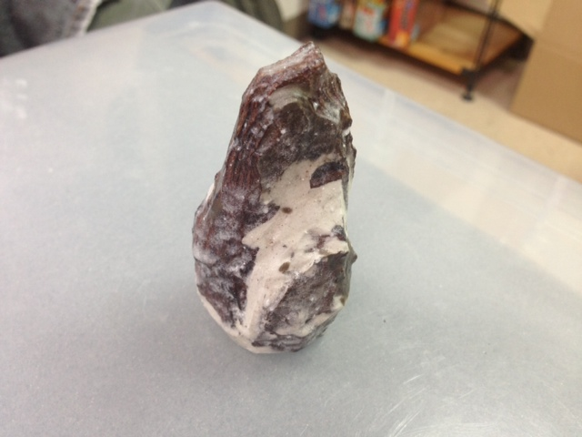
パテとウッドチップを組み合わせているそうです。これを25種。
（本当は山田さんが作ったのを含め50ほどあった原型から見た目・バランスから25種選抜してたり）
これをシリコーン型で10個ほど複製し（つまりこれだけで250個）、工場に納入。
この各10個をさらに複製で増やしてもらうわけです。
マスターの原型からすると孫世代が実際の枯山水の内容物になるということです。
ちなみに250個複製の時点で、工房となったタチキタプリント内はさながらシリコン地獄、
石膏地獄になってました。
次に先方工場での生産です。石膏なので複製の後乾燥（屋外で並べて干す）
などの工程を経て、届いた物を塗装します。
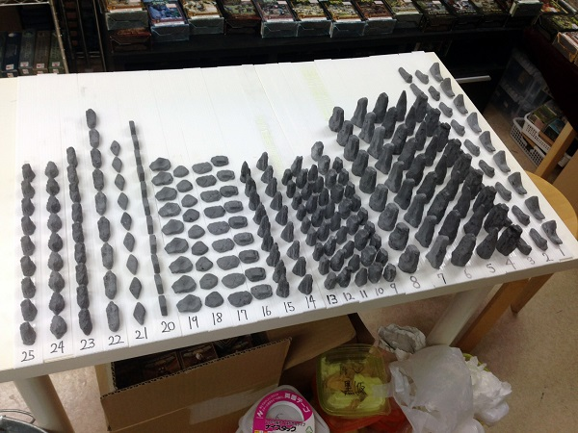
弊社お抱えの塗装職人・関（ホントはDTP担当）が一つ一つ丁寧に塗り上げます。
番号はそれぞれの石の塗り手順をバリエーションを変えて指定しているため、個体識別用です。
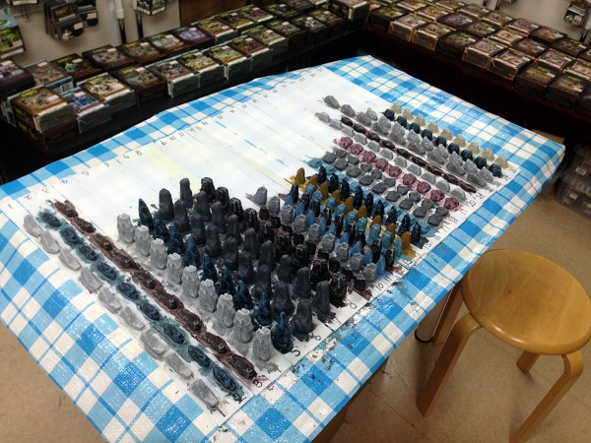
色は山田さんの応募作を踏襲して、リアリティとフィクションのバランスを考えてます。
（あと塗る手間を削減しつつバリエーションを出しているという話もあります）
信じられないですが、数時間でこの量（と言っても9セット分ですが）塗っています。
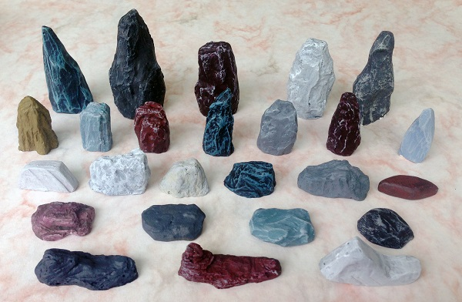
完成です。僅かな差はあると思いますが、このような石膏を塗装した石が枯山水に入ります。
原型は敢えて山田さん作・西山作・関作を混合してます。
石の種明かし、こういうことです。ちなみに散々ネタにしている余談ですが、
この石25個のコスト、塗装前の時点でモダンアート日本語版1個（3000円）のコストを上回ります（笑）。
売価6000円は無理でしたが、西山の血の滲むようなコスト削減バトルにより、
税抜7500円のラインを死守した格好です。というか実際は、発表直前まで売価10000円で9割決めてました。
自分は全然高くないと思ってるんですが、あと山田さんも10000円とか全然いいんじゃないですか、
と仰ってましたが、それでも何とかより多くの人に遊んでいただきたいので最終的に下げました。
（ホントは塗装済み10000円、未塗装7500円にしようと思ってましたが統一しました）
どっちにしてもたくさんの人に買ってもらえないなら、守りに入って、
絶対に買っていただける方々におすがりして10000円の方が、
自分たちの安全はいくばくか計れます。ただそれじゃあつまらないですし、
いつも一番応援していただいている皆様に顔向けできません。
自分たちは最高のボードゲームを作っていると思ってますので、
できるなら多くの皆様に遊んでいただきたいのです。
税抜7500円という値段は、要は切りよくする為（税込8100円になって下二ケタ00になるから）
に過ぎませんが、高価格帯ながら一応一般的なボードゲームの値段になってると思います。
あと一点、「ぼくらの火星」と違うのは、これは売れればちゃんと儲かります。
手塗りが入りますから生産は少しずつしかできないですが、卸でも何とか出せる原価です。
それが4年間での少しの、しかし自分たちには大きい進歩ってことです。
あと重要な話ですが、10月29日現在、塗られている石は写真に写している9セット分で全部です（笑）。
この所の悪天候で工場での乾燥が終わらず、まだ複製物が届いていないのです。
ようやく明日300セット分、7500個届くそうです。
ゲームマーケットまであと2週間余り。関が塗り上げると言ってます。ホントかよ（笑）！
（多分ゲームマーケット前1週間くらいB2F閉めると思います）
今回自分は助手なんでお手伝い頑張ります。関は社内随一のペインターなので、
クオリティ維持の観点から本塗装はほぼ全部関が行う予定です。
うーん、石の話しかしてないのに、既に頭おかしいなあ。困ったもんだっはっはー。
次回は他のコンポーネントの話、あとできればアートワークの話に行きましょう。

ニューゲームズオーダー、完全新作ボードゲーム「枯山水」の話。その5。
- 2014/10/24 11:59 午後
- 投稿者: Yoshida

さて前回はコンポーネント、特に石のご紹介をしましたが、
今回はアートワークのお話に入りましょう。
Twitter等での反響を見ても前回の石膏+塗装への反応が大きく、一同嬉しい反面、
それはこの枯山水というゲームの氷山の一角ですよ！という思いも持っています。
その他のコンポーネントも、微に入り細にわたって、自分たちの限界まで
コストダウンとクオリティの両立を追及しています。この追及の上では、
今回アートワークをお願いしたママダユースケさんのお力が極めて大きいものでした。
ボードも、タイルも、カードも、そして何より箱も、
自分がイメージしお願いしたものを美しく現出させていただきました。
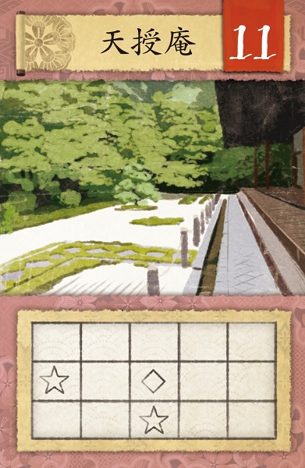
14枚収録される名庭園カードの一例、「天授庵」のカードです。美しい…。
ボードやタイルなど、細かな修整が必須となる物品の傍ら、カードはほぼ全て一発OKでした。
これにはほんとうに助かりましたし、社内全員にとって励みになりました。
厳しい状況でも、ママダさんから新たな原稿を送っていただく度にテンションが上がりましたので（笑）。
このゲーム、きっと素晴らしい物になるぞ！と。
ボードゲームのアートワークは、それが「ゲームの一部」であるだけに独特のバランスが求められる、
難しい領域だと思います。絵が上手な方にお願いすればそれで話が済むわけでは全くありません。
作る前に立てたゲーム作りの計画を具体的な製品に落とし込んでいく過程では、
当然ながら物理的・コスト的なイレギュラーが大量に生じます。
そのトラブルの量たるや、本当によりどりみどりです（笑）。
ボードゲーム制作においては、そのイレギュラーにどのように対応するかという選択と、
その実行の質が、最終的にどのような姿のゲームを生み出せるのかを決めるのだと思います。
これにはある種執念深さのようなものが必要で、そこに密接に関係してくるのがアートワークの調整です。
アートワークを担当する方とどれだけ密に意見を交換して、イメージを共有して、
ゲーム上必要なことを確認しても、一発で最終形を描いてもらう、というのは非常に難しいことです。
（勿論より速やかかつ鮮やかに最終形に迫っていただくことが制作の大きな助けになることは言うまでもありません）
加えて同時に生産の検討もより安く、より質高くと進めている以上、
度重なる修整を経てようやく描きあがった、という所で生産のショートカットの方法が発見され、
結果データの大幅な修整ををお願いする…なんてことも日常茶飯事です。
（作ったことのない内容物の生産は、動き出す度に新たな発見と困難があります）
それだけでも発注側として内心申し訳ないんですが、現実には、
実現しそうに思われたコストダウン案が土壇場でやっぱり通らないことが判明し、
従来のデータを結局生かさせてもらったり、最悪だとさらなる修整をお願いしたりします。
データの完成までには、堂々巡りになっているんじゃないかと思うような、
長い長い時間と労力がかかります（その後の生産工程も長いのですが…）。
データ制作も大詰めを迎える程に、トライ＆エラーを散々繰り返した関係各人からは
「もう終わりでいいんじゃないか」「十分頑張ったんじゃないか」という雰囲気が、
誰とは無しに立ち上ってきます。私自身だってそういう心境になります。
なにぶん、これで仕上がったかどうか、最終判断を下すのは自分だからです。
自分が「もう十分でしょう、これでいきましょう」と言えば終わるのです。
DTPスタッフも日夜の作業で限界を迎えている。
ママダさんにこれ以上修整をお願いするのは心苦しい。
対処している問題はどんどん繊細な、もしかしたら些細かもしれないような所に収斂されていく。
手出しをするのも簡単ではなくなる。
これ以上改善を図ろうとしても、コンディション的にも時間的にも危険が迫ってくる。
判断を誤ってかえって改悪してしまったり、下手をするとデータに、ゲームを遊べなくなるような、
重大なミスを引き起こしかねない…。
半ばは正しく、熟考すべき思考です。間違ってはいない。変更のリスクを認識するのは大事です。
作業がもたらす改善がどのような効果をゲームに、商業にもたらすのかを見つめるのは大事です。
「変更」が本当に「改善」となるかは、その苦しい状況での仕事の出来次第です。
しかしもう半分。自分たちがもう休みたくなっているだけなのかもしれないと、
自分たちを疑うことです。自分たちを許さないことです。
ゆっくり休みを取って改めて仕上がったものを見たら、「ああ、もっとこうすればよかったな…」
と内心思わないか。でも今さら言うと自分たちの仕事を否定するような気がするから、皆で目をつぶるのか。
それは嫌なのです（笑）。空を飛べなければ行けない場所に辿り着けないのは構わない。
遠くても、歩いて行ける場所に、今日歩き疲れたからといって、足が痛いからといって諦めるのは。
それだけに、諦めの悪く原始的な私たちの制作に粘り強く応じてくださるママダさんのお仕事は、
この枯山水の制作には本当に不可欠でした。私の、ともすれば抽象的な要望を把握する感覚と、
ゲームのプレイアビリティというものについてのご理解と、そしてなにより圧倒的な早さ。
入稿直前でもう待ったなし！という状況で、「明日までに…」とか、
下手をすれば「今日の夕方までに…」というような私たちの厚かましい要望に、
そのデッドラインに必ず、しかも時間的余裕を持って完成させていただき、
その度自分たちは絶望の淵から這い上がれました（笑）。いやーもう、本当に何回もです！
最早ママダさんに足をむけて寝られない我々ですが、一番助けられたのは、
先日も少し触れましたが、入稿直前でのパッケージの変更に関してです。
現在皆様にお見せしたパッケージとは、右に大きく描かれた人物が変更になっています。
その経緯を次回お話しすることにしましょう。
※11月3日現在、内容物の姿が揃いつつあり、アートワークの全容が見えてきています。
心配していた各パーツ（特にママダさん執筆の物と石）のバランスも問題なく、
手前味噌ですが非常に良い物になっていると思います。
ヨーロッパのメジャーメーカーとも堂々と勝負できると。
是非皆様にはお手に取って、遊んでみていただきたいと心より願っております。

ニューゲームズオーダー、完全新作ボードゲーム「枯山水」の話。一旦最終回。
- 2014/10/25 11:59 午後
- 投稿者: Yoshida

さて、前回予告したパッケージ変更の件、お話したいと思います。
この件は、このBlogをご覧の皆様に、今般のゲームマーケットで「枯山水」を発売する、
と発表した後の話ですから、つい先日のお話ということになります。
↓今回本気で長いので全文表示でどうぞ。
最終的な製品版のパッケージは、以下のようになります。
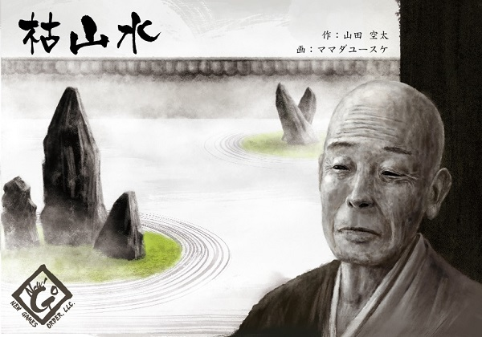
ご覧の通り、右に描かれている人物を変更致しました。元々描かれていた人物は「重森三玲」。
こちらが、上の通り「夢窓疎石」に変更になりました。
…と言っても、ほとんどの皆様にはピンと来ないことかと思います。
公開しているPDFルールを最後までご覧の方であれば、
「ああ、どちらも『作庭家カード』に含まれる人物だな」とお気づきでしょうか。
重森三玲は、作庭家カードに含まれる中で、最も新しい、昭和に活躍した作庭家です。
wikipediaに頼ってしまいますが。
http://ja.wikipedia.org/wiki/%E9%87%8D%E6%A3%AE%E4%B8%89%E7%8E%B2
作庭家というだけでなく、日本の庭園史の研究者として枯山水に光を当て、
その価値を現代に残す事に尽力された方だそうです。
そして夢窓疎石。作庭家カードに含まれる中で最も古い時代の人物で、
「枯山水」という庭園様式の成立において最も大きな役割を果たした人物です。
http://ja.wikipedia.org/wiki/%E5%A4%A2%E7%AA%93%E7%96%8E%E7%9F%B3
お分かりかと思いますが、重森三玲が写真も残っている、20世紀の人物なのに対して、
夢窓疎石は鎌倉時代から室町時代にかけて活躍した人物ですから、
描かれている顔はママダさんに創作してもらった架空のお顔です。
（自分達はこの顔を見つめすぎて、もう実際の顔位に感じてしまってますが）
私達は、先日の枯山水のルール完成をもって、重森三玲の著作権等を管理されている
「重森三玲庭園美術館」に、パッケージへの重森三玲の使用についてお願いする連絡をしたのですが、
御親族の三人の代表者のうちお一人であり美術館館長である重森三玲のお孫さん、
三明さんからの許可をいただけませんでした。
私としては誠心誠意御説明し、三明さんからも丁寧なお返事をいただいたのですが、
その主旨は「重森三玲が枯山水の代表かのように焦点を当てるのはやめていただきたい」
ということのようでした。
（最大限譲歩して、パッケージに数々の歴史上の作庭家が描かれ、
その中に重森三玲が含まれる、位までが黙認できる線です、というお話がありました）
決して門前払いを受けた訳ではなく、ルールまでお読みいただき、
私の説明、お願いを重々お読みいただいた上での御判断だったので、
断念するより他はありませんでした。
何故この連絡がこの時期になったかと言えば、それはルールができてもいない、
ゲームの姿も現れてもいない段階で先方にお話したところで、どこの馬の骨か、
と思われてしまうだろうから、という判断でした。
箸にも棒にもかからないものではないことは、証明しなければならない。
力を尽くしてルール文面を作り上げた、そのタイミングしか自分たちにはありませんでした。
このパッケージ変更の必要がはっきりとしたのは本来箱の原稿を入稿する日のことでしたので、
きわめて厳しい状況になったのですが、そんな苦境の中でも一つすっきりとしたのは、
重森三明さんに「枯山水をゲームにすること自体がけしからん」という否定を受けなかった、
という安堵があったからでした。
自分達のボードゲーム作りへの思いは御理解いただきましたし、このゲームの成功をお祈りします、
というお言葉もいただきました。もうお一人の御親族の代表者で作庭家の重森千青さんからは、
後で、個人的には興味深く感じたものの親族の総意としてお応えできず申し訳ありません、
という有難い御連絡をいただきました。
この話、何故そんなにまで重森三玲をパッケージに描きたかったのか、という経緯を飛ばしてますね（笑）。
それを改めて書くと非常に長くなりますので、自分が重森三明さんに送ったメールを一部編集の上転載します。
本当に「動かない石を動かす」位の気持ちで死力を絞って書いたので、
このブログを全部書くくらいの力を使ってしまい、改めて書くのが辛いというのが本音です（笑）。
－－－－－－－－－－－－－－－－－－－－－－－－－－－－－－－－－－－－－－－
（一通目）
重森三明様
はじめてご連絡させていただきます。
私、東京、立川にて2009年よりボードゲームのメーカー・問屋を営んでおります、「合同会社ニューゲームズオーダー」の吉田 恒平と申します。
以下は弊社ウェブサイトです。
http://www.newgamesorder.jp/
この度は、メールでの唐突なご連絡、誠に失礼致します。
ゲーム制作の会社がいったい何の用か、とお感じの事と思いますが、ご説明させていただければ幸いです。
メール表題の通り、弊社はこの度自社製品として、「枯山水」というボードゲームを制作しております。
来月11月16日、有明ビッグサイトにて開催される「ゲームマーケット2014秋」というイベント（ボードゲームを中心とした卓上ゲームのイベントで、毎回6000人程度の集客があるイベントです）にて発売予定です。
希望小売価格は税抜7500円、会場での販売部数は300部を予定しております。
まずは弊社が取り扱っているボードゲームについて、少々ご説明させていただければ幸いです。
ボードゲームと申しますと、将棋や囲碁、片や人生ゲームのような双六など、広義ではテレビゲームではなく対面で遊ぶゲーム全般を含みます。
特に弊社が取り扱っているのは、ドイツを始めヨーロッパで1990年代からブームが起きたジャンルのものです。
特に3～5人程度で遊ぶものが主流である、「楽しく思考する遊び」ともいうべきゲームジャンルです。
テレビゲームとは異なり、1タイトルあたり数千部が普通の小規模な商業ではございますが、世界規模で見ると、欧米を中心に毎年1000タイトルにも及ぶ新作ゲームが発表されています。
プレイヤー層は20代～40代が中心です。また近年は性別を問わずプレイヤーがいらっしゃいます。
ヨドバシカメラのような家電量販店等でもヨーロッパ製ボードゲームの棚が常設されるようになるなど、近年はいくばくかの市民権を得てきており、中でも弊社は、そういったボードゲームのうち過去に絶版となった名作ゲームの復刻・日本語版出版と流通を主業務としております。
上記の通り、基本的に弊社が出版するボードゲームは過去の名作ゲームであり、欧米の原作者やボードゲーム企業と契約を結んで出版事業を行っているのですが、さる2012～2013年にかけ「日本人作者によるオリジナルのボードゲーム作品、製品の出版を企画しよう」という試みとして、「東京ドイツゲーム賞」という、ゲームデザイン、ゲームルールの公募賞を主催致しました。
現在は日本国内でも「自分でボードゲームをデザインしたい」と志す方は多く、こちらには結果60作を超える応募がありました。
その中から私どもが大賞に選出したのが、山田 空太さんという方の「枯山水」というゲームでした。
枯山水をモチーフにしたゲーム、と申しますと、まず何より驚かれるかと思います。遊ぶ人たちは作庭家の役割を担い、より優美な庭園を作るべく、砂地が描かれた紙製タイルを並べ、様々な形を石の駒を配置し、得点を競うという内容です。
これはお叱りを受ける部分あるかもしれませんが、砂紋の美しさや石組のパターン、組み合わせがゲーム終了時に得点として評価され、勝敗が決します。
実のところ私どもも、応募されてきたこのゲームを見たときは、そのテーマ設定に驚きました。
（大人向けボードゲームの主題というと様々ありますが、株式売買のようなマネーゲームや中世の国家間の争い、ルネッサンス期の豪商の貿易…といったようなテーマが一般的です）
しかしながら、このゲームの面白さや表現は、応募作の中でも群を抜くものでした。
その後、作者である山田空太さんとの話し合いを経て、私どもは今般この「枯山水」というゲームを出版する運びとなりました。
山田さんは枯山水への思い、敬意が非常に強い方で、当然ながら重森三玲庭園美術館をはじめ数多くの枯山水庭園に日常的に足を運ばれているとのことです。
そして、近年ボードゲームの魅力に触れたことで、枯山水の素晴らしさをゲームで表現したい、と考えるようになり「東京ドイツゲーム賞」に応募したとのことでした。
受賞後の山田さんからそういった話を聞き、私どもとしても、デザイナーである山田さんの思いを反映するような最高の作品・製品にしたいと思い、制作をスタートしました。
制作にあたり、弊社と山田さんの協議の中で、パッケージの絵柄をどうするか、ということが、大きな問題となりました。
10種類を超えるラフを作成し、写実的な庭の風景、抽象的な石組等、様々に検討したのですが、結果として、山田さんが最も敬愛する作庭家である「重森三玲」氏の顔と庭を描いたパッケージが決定稿となりました。
以下が弊社にて発売を予定しているゲーム「枯山水」のパッケージになります。9割がた、決定稿にする予定のものでございます。
ご覧のとおり、重森三玲氏が前面に描かれています。
こちらの製品、枯山水というゲームは、日常枯山水に親しんでいる方々とは別の、より若い世代に、枯山水の魅力を伝えることができるゲームでもあると考えております。
かく言う私自身、今、枯山水の魅力に触れてみたい気持ちでおります。
何卒、こちらの採用と、弊社製品の発売のご許可をいただければ幸いです。
添付ファイルにて、こちらのゲームの遊び方説明書をお送りします。内容物や遊びの雰囲気等、ご把握いただけるかと思いますので、ご一読いただければ幸いです。
長文乱文、失礼いたしました。
お返事をお待ちしております。
合同会社ニューゲームズオーダー
吉田 恒平
（二通目）
社内にて、いただきましたメールを確認し、今後の可能性について検討致しました。
また、アートワークを担当されているママダユースケさんとも、各種変更が可能かどうか、という点を含め、至急話し合いを致しました。
パッケージに関しまして、三明様を含むお三方の御承諾が必要ということ、承知いたしました。
また、三明様の、現状のパッケージに関してのご感想をお聞かせいただき、有難うございます。もっともな御意見であると存じます。
その上で恐縮ではございますが、私どもが何故このようなパッケージを作ったのか、改めて御説明させていただきたいと思います。
最初のメールでも申しましたが、当ゲームのパッケージ絵柄については、決定まで多くの候補が出されたのですが、ことごとく山田さんのOKが出ませんでした。
理由は「枯山水が持つ、静寂の中の凄みや緊張感に欠けているから」ということでした。
制作の責任者としては、山田さんのこだわりに苦しみもありましたが、一方では、その山田さんの決然としたデザインの感覚についていこうと決意し着手しましたので、私も妥協するつもりはなく、ママダさんに再三無理を言い、さらに候補を描いてもらいました。
そんな中、私の心に強く響いた候補案が、現在の、重森三玲が描かれたものでした。
ママダさんとしては、状況が煮詰まっていたこともあり、一つ見立てを変えたものを、という理由でふと描いたそうなのですが、自分としては、事前のミーティングで山田さんが最も傾倒する作庭家として重森三玲の偉大さを熱弁していたことが、強く印象に残っていました。
ジャンルは違いますし、私は若輩ではありますが、学生の時分に日本でボードゲームの魅力を広めたいと決意してから活動してきた自身の20年間を重ねるような思いもございました。
そしてこの絵を見て、私は、このパッケージに敢えて「人間」を大きく描くことに意味があるのではないかと思い至り、山田さんに「このパッケージで勝負しませんか」と説いたのです。
山田さんの返答は、三明様が仰ったことに近いことでした。
自分の作品の正面に重森三玲の姿が描かれることには、高揚感もあるけれども、そのフォーカスの当て方は過剰ではないか、という意味合いのことでした。
重森三玲自身が、そのように前面に己の顔を出すことを望まないようにも思う、という発言もあったと思います。
それは十分に理解できることでしたし、むしろ私自身にもそういう感覚が無いわけではございません。
しかし、それに対し私は、以下のようなお話をし、山田さんは首を縦に振りました。
パッケージに描かれているのは私達にとり、重森三玲の姿です。しかし、実際このゲームを初めて手に取る大多数の人にとって彼は、（おそらくは枯山水に何らか関わってはいるんだろうけれども）名前の無い男性です。ゲームの前面に描かれた男の表情は、これからゲームを遊ぶ人に、このゲームの内容が単純でない、深い思考の楽しみをもたらすことを示唆します。背後にあるのは、彼が作った庭なのか、彼の空想の庭なのか、作った庭に満足しているのか、理想の庭が作れなかったという思いなのか。これはゲームですが、遊ぶ人に、いくばくかそういったことを追体験するかのような心持ちを味わってほしいという思いをこめています。そしてこのゲームを通じて、枯山水、ひいては重森三玲を知る人たちが生まれるのではないかとも思います。
また私達にとり、それは苦しみながらこのゲームのルールを作り上げた、山田さんの投影です。山田さんにとって重森三玲が偉大な存在であるように、山田さんは私のようなボードゲームの愛好者にとって、最高のゲームを生み出してくれた、重森三玲のような存在です。そしてまた、傲慢かもしれませんが、それは私自身を描いてもらった思いです。重森三玲が作った枯山水と、自分達が作ろうとしている枯山水というボードゲームに、相似形のような思いを抱いて、このようなパッケージを作った次第です。
ここに大きく人間を描きたかった理由は、枯山水もボードゲームも、人間が作り、人間が鑑賞するものだから、という私の思いです。
そしてその人間が重森三玲の姿をとっているのは、そこに私達のゲームの象徴的な意味がこめられているためです。
手前勝手な理屈で誠に恐縮です。
三明様、そして他のお二方にお許しいただけるものであれば、私は是非とも、こちらのパッケージにてこのゲームを出版したいと考えております。
何卒御容赦を賜りたく、お願い申し上げます。
もし仮に三明様の御承諾がいただけるようでしたら、他のお二人にも御連絡を差し上げたいと思います。
三明様、あるいは他のお二人からの御承諾が得られない場合、御提案どおりパッケージを変更いたします。
来月には、必ずこのゲームを発売しなければならないためです。
重森三玲でない、誰にとっても名の無い作庭家を描くか、あるいは御提案の通り庭のイラストに致します。
意味としては薄れてしまう残念さはございますが、皆様に御迷惑をおかけするようであれば、致し方ないと存じます。
度々の長文乱文、心よりお詫び申し上げます。
お返事の程、心よりお待ちしております。
それでは失礼致します。
合同会社ニューゲームズオーダー
吉田 恒平
－－－－－－－－－－－－－－－－－－－－－－－－－－－－－－－－－－－－－－－
こんな感じです。
三明さんのお返事は、「皆さんのお仕事への情熱は伝わりました。
ただそれでも、『ならぬものは、ならぬ』のです」というお答えでした。
ボードゲームを御存じない方に、出来る限り簡潔に
（結果それでも滅茶苦茶長く書いてますが）お伝えする文だったので、
改めてこの「枯山水」をご把握いただく役には立つのではないかと思います。
きわめて厳しい状況でしたが、山田さんも、ママダさんも、NGO社内の人間も、動じることなく、
前向きに対応に向かう体勢になってくれたのが、本当に有難かったです。
重森三玲のパッケージは使えませんでしたが、あの絵が無ければ、
このゲームをここまで持って来ることもできなかったのです。
あの絵を通じて全員が心通った部分があるのではないかなと、そう思っています。
あれだけNGを出して私達を苦しめてくれた山田さんが
「使えないとなると惜しい絵ですね…個人的に欲しいですよ」
と言っていたのが、その表れかなと(笑）。
ということで、西山が何とかして入稿までの時間を稼ぎ出している数日間の内に、
改めてママダさんにパッケージを描いていただかねばならないという、
ビリビリとする時間が始まりました。あれだけ決まらなかった物を！
最早、他にママダさんが描いていたラフから選ぶ、という後退の選択はできませんでした。
三明さんからは「三玲を描くより、三玲が敬愛した龍安寺や大仙院を描いてはいかがですか」
と言われたのですが、
一方ママダさんは「せっかくだから、人を描きたい」ということを仰いました。
そこで山田さんと電話で話したところ、びっくりする程すんなりと
「こうなれば『夢窓疎石』しかない」という結論にまとまりました。
よし！
…ということで、疎石で行きましょう！とママダさんに伝えたところ、
ママダさんから何と「うーん、ちょっと問題が…」というお言葉。私戦慄。
こんな時だからこそ、ママダさんが１００％納得できるものを描いていただきたいと考えていたので、
あせって「イメージわきませんか？」と尋ねますと、
「いやー、三玲に比べて作庭家カードに描いた疎石、『つるっ』とし過ぎてて、絵の密度を保てないんですよね…髪も皺もないから…」
というまさかの角度からのお答え（笑）。ここまで来てそんな問題か…！
しかし実際笑い事でもなく、それでも何とか描いてみてもらえませんか…と
泣く勢いでお願いし、何とか3日で描いていただけますか！と頼みました。
その時点では戦々恐々だったのですが、ママダさんが「意外と上手く描けました」と、
ほぼ完成版の疎石の絵を送ってくれたのは、なんと僅か1日後でした。
NGO一同「マ、ママダ先生！」と喝采上げましたね（笑）。まさに地獄に仏。
ただホントに皆どこかおかしくなってるなあ、と笑った件なんですが、データを編集して、
よし入稿準備OK！となった所で、灰になりかけていた西山から
「ママダさんが『疎石の顔、左まぶたの部分が微妙に気に入らないので書き直した』ってデータ送ってきてるよ…」という連絡。
え！この段階で！！と思って西山にすぐ見せてくれ、と言った所、
西山から「そせき」とだけ書かれたメールに画像が貼付されてきました。
↓これです。
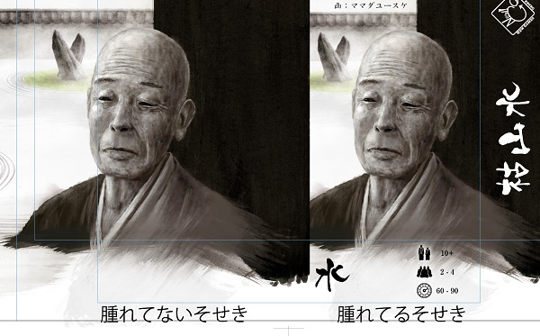
あまりの微妙な修整に、こだわりに、修羅場の中で一同爆笑してました。勿論原稿は差し替えました。
ママダさん。ママダさん！…有難うございました！！
いやー、今日のブログは本当に長過ぎですね（笑）。
後日ゲーム内容の話なんかもしようかと思っていますが、枯山水のお話、一旦最終回に致します。
ゲームマーケットに向けて、一同今なお全力で準備を進めています。
たいへんな感じですけども、楽しくやってます。ここまで来たんだから…無事出したいなあ。
税抜き7500円だから間違いなく高いゲームですが…自分達は最高のものを作ってると思っています。
自分達は滅茶苦茶面白いゲームだと思っていますので、…それが皆様にとってどうかは、
買っていただいて、遊んでいただいて、是非とも確かめていただきたいです。
木曜日にもう一つ発表をして、6日夜からゲームマーケットでの御購入の予約を募集したいと思っております。
皆様何卒、よろしくお願いいたしまーす！
…よーし、何とか書き終わったー！！うわーゲームマーケットまであと2週間切ってる！

革命的ボードゲーム「クレムリン」日本語版、ゲームマーケットにて緊急発売します。
- 2014/10/26 11:59 午後
- 投稿者: Yoshida

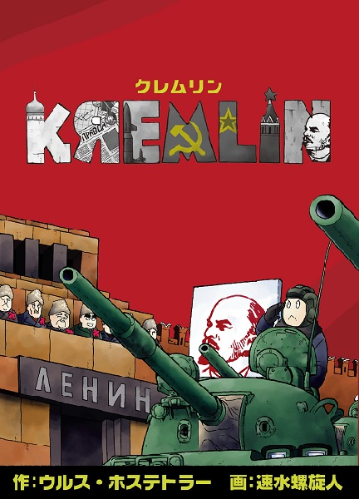
http://boardgamegeek.com/boardgame/196/kremlin
いやー。ご期待いただいていた皆様、お待たせいたしました。
2013年春ごろに「2013年冬、クレムリン日本語版発売！」という発表をしましたが…、
2014年秋（というかそろそろ晩秋）になっちゃいましたね（笑）。
晴れて、晴れて、今回のゲームマーケットより「クレムリン」発売致します！
アートワークは当初発表しました通り、速水螺旋人さんに全面的にお願いいたしました！
価格は税込6000円となります。よーし、やぁぁぁっと発表できたー！
いや～、この度、枯山水、パラノイアに加え、クレムリン日本語版も同時に作っていたのでした。
それは修羅場にもなる（笑）。何はともあれ、ご説明させていただきましょう。
クレムリン。1986年にスイス・Fata Morgana社より出版され、
1988年にはアメリカAvalon Hill社より英語版が出版された、
伝説的な…ええ、ありていに言ってしまえば…馬鹿ゲーです！
ソビエト政界の黒幕に扮し、息のかかった政治家を用いて乱痴気騒ぎめいた権力闘争を繰り広げる、
希代の政治ゲームです。
…えー、オールドファンの皆様の「クレムリンは常識だろ！」というお言葉と、
新たな皆様の「なにそれ？」というお声が同時に聞こえてきそうですが。
少なくとも1980年代から1990年代には、特にAvalon Hill版の人気によって
日本国内でもかなりメジャーであった名作中の名作ボードゲーム…だったはずです。
はずです、というのはその時期は自分も小学生くらいだったので、
全く直撃世代ではないからです（笑）。
作者はウルス・ホステトラー。「ティチュー」や「私の世界の見方」といったゲームを作った、
唯一無二のユニークなデザイナーです。
ええ、今回の制作のスタートについて、遡りましょう。
あれは確か2012年の春ごろ、ニューゲームズオーダーが
「ファブフィブ」を出したゲームマーケットの直後だったかと思います。
今後の方針を決める為の話し合いとして、私吉田と沢田での、
「第一回・こんなボードゲームがあったら絶対欲しい朝まで大喜利」
というのが、立川のジョナサンで夜通しで行われたのです。
その時はホントに色々と話しましたし、その時した話には、
2013年～14年のニューゲームズオーダーのリリースタイトルもたくさん登場しました。
（箱小さい「古代ローマの新しいゲーム」とか）
その時に「クレムリンも絶対出したいよねえ」という話になったのです。
ちなみに当時、B2FではFata Morgana版の非常に独特な出来の（まあ言っちゃえば手作りの）
クレムリンを同社から独自に入荷しては売っていたのです。
びっくりする程よく売れていましたし、自分たちは非常にこのゲームが好きでした。
ただ、「絶対欲しい大喜利」ですから、さてどのようにして出しますか、
と二人でああでもないこうでもない、と話していたところ、どちらともなく
「速水螺旋人さんに絵を描いてもらうってのは！」ということに思い至ったのです。
これは名案だあ！となりました。…実現性を無視すれば。
http://park5.wakwak.com/~rasen/
速水螺旋人さんと言えば、ファンの皆様やご存じの皆様には言わずと知れたことですが、
ソビエト・ロシアを愛する漫画家、イラストレーターとして名高い方です。
そればかりか、RPGをはじめアナログゲーム関連のお仕事も多数されていますから、
…ちょっと大それているけど頼んでみたらあるいはどうか！というアイディアでした。
実現したら素晴らしいよなあ。と、その時の沢田と私はえらく盛り上がったのです。
時は流れて2013年春。2012年冬の古代ローマの新しいゲーム等のリリースも終え、
時は来たとばかりに、私が速水先生にイエローサブマリン時代の糸口を頼って
速水先生にご連絡しました。
（私が勤務していたお店で速水先生がサイン会をされたことがあって、ご挨拶したことがありました）
ミーティングをお願いし、立川までご足労いただいて私たちの仕事を説明し、
思いを率直に述べましたところ、「それは光栄ですね。お受けしたいです」とまさかのお返事！
おおお！
…ということで「速水螺旋人クレムリン」、急転直下実現することが決まりました。
善は急げ、2013年冬にはリリースしよう！という発表となったのですが、
その後がたいへんでございました。
速水先生が漫画連載を中心に多忙を極められ、スケジュールを確保できない、という状況に…。
あっという間に2013年が終わりを告げてしまいました。
自分たちも様々なトラブルに見舞われつつたくさんのボードゲームをリリースし、
クレムリンの制作進行に力を割けないまま2014年春。こんなことじゃいかん、
夏には出そう！と再始動し、速水先生に少しずつお時間を取っていただき、原稿をお願いして、
這うように制作を進めてまいりました（勿論この間もご存じの通りいろいろ出しております弊社）。
しかしですねえ。
ここに流星のように現れて来ましたのが「パラノイアRPG：トラブルシューターズ」日本語版計画でした。
クレムリンが西山管轄にて進行していた一方、パラノイアは沢田管轄。
どっちも絶対やりたい級のロマン計画ですから、私としてはおやんなさいおやんなさい、
と焚き付けてきてたんですが、そのリリーススケジュールが完っ全に重なりました。
「普段から複数リリースなんてしてるじゃない、何が問題なのよ」とお思いかもしれませんが。
「クレムリン」と「パラノイア」を相次いで発表するのは、
ちょっと会社としてのイメージ上問題あるんじゃないかなあ…、という判断でした（笑）。
なにぶんどちらも言わば、社会風刺のブラックジョークもの、という内容ですので。
普段「なつのたからもの」等「分かりやすくて面白い」ゲームをスローガンに掲げている
ニューゲームズオーダーとしては、正統派ピッチャーが唐突にナックル連投みたいな感じだろうと。
ここまで少しずつ積み上げてきた皆様の認知。それを損じることは避けたい（笑）。
しかもクレムリン、当初はプレオーダーを集めて資金を募る計画でおったのです。
クレムリンをリリースして、その後パラノイアとなればいいかな…、くらいだったのですが、
どちらもリリース予定は2014年後半、ということで、
ほんっとーに完全に、タイミングがかぶる情勢となってまいりました。
結果として、新規事業で全くリリースの上でどうなるか予測できないパラノイアはプレオーダー、
クレムリンは秋目標で粛々と制作続行、という判断となりました。
しかしそこに持ってきて枯山水の件もあり、うーんいつ言い出そうか、
というか本当に2014年リリース可能なのかうーんうーんとひたすらうなっていましたのです。
が。
この度、（枯山水同様全く予断を許しませんが）ゲームマーケットにて、発売できることになりました。
と言ってしまいましょう。箱裏はこんな感じでーす。
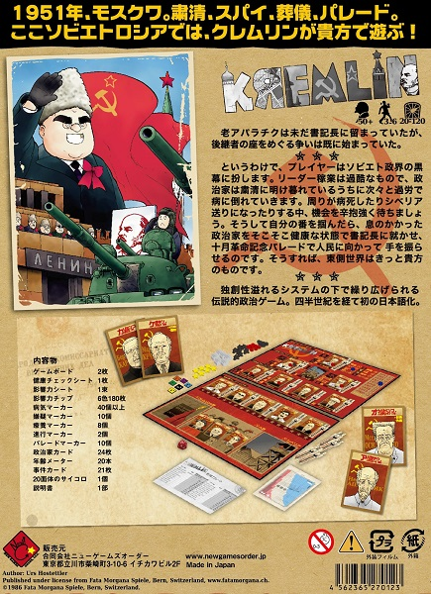
いやー、労作です。構想は2012年春から。2013年リリース失敗組としては、交易王同様労作です。
しかし苦労した分、こちらの出来、自信、ござい、ます！
・クレムリンをうわさに聞いていて一度遊んでみたかったという皆様
・当時遊んで面白かった思い出がある古強者の皆様
・速水螺旋人ファンの皆様
・パラノイア好きな皆様
・ニューゲームズオーダーのゲームで言えば「アイム・ザ・ボス！」が好きな皆様
いずれか該当する方には、絶対お勧めです。衝撃的にくだらないゲームです！
ということで、発表でございました。
こちらのゲーム、枯山水ともども程なくゲームマーケットでのご購入のご予約を承る予定です。
少々お時間いただければ幸いです！

慎重に急ぐ日々。
- 2014/10/30 11:59 午後
- 投稿者: Yoshida

枯山水のご紹介で書いてある、たまにやる長いブログが終わってませんが、
そうしている内に1日ずつ過ぎてしまって日々の記録がなくなってしまうので、
覚書的に書いていこうと思います。
この日は別の物のルールの最終入稿に位置づけた日。枯山水の石がこの日来る…、
というので、関が塗装作業に取られることもあり、
最終的なルールの文面を完成させなければいけないと大急ぎで作業。
朝から終電までやって何とか、終わるか、終わらないか…という所で
ルールとさっき入稿したコンポーネントの齟齬が見つかり、
電話で西山と対応協議している間に終電に乗れず結局1時半まで作業。
しかも残り数％作業残し。体調も考えて久しぶりのタクシー帰宅となってしまった（残念）。
ちなみに石は来ず。31日に回ったらしい。

充実の末日。
- 2014/10/31 11:59 午後
- 投稿者: Yoshida

10月末日。10月創業のB2Fの9年目も、1か月が経った計算になります。
ゲーム作り一色の1か月で、各人全力を尽くしたんじゃないかと思います。
課題は山積してますが、悔いのない1か月。
枯山水の石が来ました。全て無事。想定していたよりはるかに良い状況。
石膏の石を、それでも送料を削る為、小さく梱包してもらう具体的な指示を工場に出していた。
リスキーさも感じてましたが、向こうの丁寧な梱包基準で運んでもらうと送料が下手すれば10倍を超える。
今までのコスト削減が水泡に帰す公算が高く、戦々恐々としながらも7箱にぎゅうぎゅうに詰めて
まとめてもらった。だからこそ最悪損傷が出る可能性も覚悟せざるを得なかったですが、
結果は無事。よかった。
あとパラノイア日本語版のPDFの予約分発送が概ね無事に行われました。
沢田くん、校正にご協力いただいた皆様、お疲れ様です。

応援しにくい作業工程。
- 2014/11/01 11:59 午後
- 投稿者: Yoshida

関が石を塗り始めている。1セット25種ずつ完成させていくことも検討してましたが、
関に「終わらせる自信があるなら1種ずつ、300個ずつ塗っていった方が早いけど」というと、
「それで行きましょう」という返答。
塗り自体は十二分な速さが出るものの、実はその前後の塗る準備（持ち手への300個据え付け）
や終わった後のレタッチ（塗り残した窪み部分の塗り足し）などが結構手間を要する。
特に持ち手への据え付けに使う両面テープの品質とコストでひと悶着。
ナイスタックが高すぎて作業終了までに万単位のお金がかかるという結論が出て、
リスクを感じつつ百円ショップの物を使ったらやはり上手くはがれず泥沼。
西山関とギギギギ言いながら失敗の後処理。作業が一回暗礁に乗り上げたんですが、
最終的に西山の見立てで買ってきたナイスタックの半額程度のヘイコー製で行けることが判明、
一同安堵。言葉にすると馬鹿らしいようですが我々は本気です（笑）。
こう、しっかりついてぱりっときれいに剥がせる安価な両面テープが無いとジ・エンドとなる
私たちのゲーム制作の現状、というような話は、
お知らせしても全く枯山水の売り上げに寄与しないだろうなと思うと、残念…ではないか。
そんなもんですな世の中（笑）。
塗りの方が大変ということにしておいた方がキャッチーだと思うので、
そういうことにしておきましょう。

クオリティと時間のジレンマ。
- 2014/11/02 11:59 午後
- 投稿者: Yoshida

引き続き関の石塗装。枯山水のブログを書かねばならないことは承知しつつも、
目の前の石がどうしても優先になってしまい自分もサポート作業。
石の裏面を塗るというきわめて地味な作業でございます（笑）。
あわせて時たまある塗り残し部分へのレタッチなども（結局結構手伝っている）。
今日時点で塗装は全体の5分の1行くかどうか…という所。
直前になれば気も急き、クオリティに問題が出かねない為早いうちにできる限り進行しておきたい。
しかしゲームマーケットに向けてはその他の作業もあるんですよねええ。
私はもちろんブログ書きも（笑）。明日は定休ですが関ともども作業続行の予定です。

休み、楽しく働く。
- 2014/11/03 10:18 午後
- 投稿者: Yoshida

月曜ですが休出、関は石塗り、西山はGM向けのタチキタ生産品セットアップ、
自分は石塗りを手伝いつつブログを書きつつの1日。
昼食をとりに出た時に気が付いたんですが、今日は祝日だったんですねえ（笑）。
1日作業しっぱなしだったんですが、まあ結構文化的だったんじゃないかなと思います。
思ったより石塗りが進まず現在25分の7。大きな石を塗ってるとは言えなかなか手ごわい。
明日挽回しないと水曜日の休みも消える（笑）！

火曜日、なんとか合格。
- 2014/11/04 11:59 午後
- 投稿者: Yoshida

火曜日。昨日積み残した（と言っても本来定休日ですが）石塗りを進行しなければ、
と関が立ち上がりから延々と石を塗っている。自分は出荷の仕事やBlog書きや、
ゲームマーケットより後にある仕事に向けての仕事をしつつ、
タイミングを見て石塗りのサポート。横では西山がタチキタの請負のゲームのセットアップ。
3人延々とゲーム作りの工程をやっているので、さながら工場。
自分たちこれで給料もらってるんだなあ、と笑いながらやってました。奇妙な物です。
どうにかこうにか石を3種（つまり900個）塗り上げ、取れるかどうか分からなかった
水曜日の定休はいただくことに。休みたくてしょうがないか、
と言われるとそんなこともなく、むしろ作業を少しでも前に進めたい気持ちもありますが、
残り時間は短いようでまだ先は長いので、コンディション調整の意味が大きいです。
あと2週間足らず、ガガガッとやっていきましょう。

「枯山水」「クレムリン」ゲームマーケット購入ご予約受付
- 2014/11/06 01:36 午後
- 投稿者: Yoshida

下記サイトで15日15時まで「枯山水」（税込8100円）と「クレムリン」（税込6000円）のゲームマーケット購入ご予約を承ります。
http://iamfactory.thebase.in/
原則前金はいただきません。便宜上お支払方法は「銀行振り込み」をお選びいただきますが、お振込みはせず、当日弊社ブース「A36」で現金にてお支払下さい。
※11月7日追記※
「事前にクレジットカードで決済したい」というご要望を複数いただきました。
社内協議の結果、2アイテムとも高額商品ということもあり、
クレジットカードによる事前決済でのご予約受付を実施することに致しました。
以下諸注意となります。必ずお読みください。
・クレジットカードで決済していただいて構いませんが、当日のご予約品お引渡しのトラブルに対応する為、「ご本人のご身分を証明できるもの」（運転免許証等）を必ずお持ちください。クレジットカードでお代済みのお品をお引渡しする際、弊社の係員がご身分証明書を確認し、ご予約のお名前と照らし合わせた上でお引渡しします。
・お代済みのお品のお引き取りは、必ずクレジットカードの名義人であるご本人がおいでください。
・銀行振り込みでの事前お支払はできません（土曜日付のお振込み等を確認できない為です）。ご予約につきましては、「当日支払（便宜上銀行振り込みでご予約入力）」と「クレジットカードでの事前支払」の2種類からお選びください。
・こちらのご予約は通販に対応するものではありません。ゲームマーケット後の通販での販売などについては、改めてご案内を致しますので、今しばらくお待ちください。
以下、ニューゲームズオーダーのウェブサイト内の製品ページとなります。
枯山水、クレムリンともルールのPDFがダウンロード可能ですので、参考にご覧ください。
よろしくお願いいたします。
「枯山水」
http://www.newgamesorder.jp/games/stone-garden
「クレムリン」
https://sites.google.com/a/newgamesorder.jp/www/games/kremlin

ワナビーを取りましょう。ゲームマーケット2014秋、よろしくお願いします。
- 2014/11/15 11:59 午後
- 投稿者: Yoshida

さてー、日付は11月15日、となってますが、ホントは日をまたいで16日になっています。
ゲームマーケット当日というわけです。
毎度毎度、ごめんなさーいー。
実のところ、ゲームマーケットの準備は終わっておりません！はっはっは。
私は一回家に帰って風呂入って少しだけくつろいで、さっき出社したところです。
朝まで頑張ろう（笑）。西山と関は通しでやっているので、助かる。
この後助け合いつつ本番を迎えます。
あまり長く書いている暇はないのですが、少しだけ。
ここの所の私たちニューゲームズオーダー、10月に交易王、モダンアートを出し、
今月枯山水とクレムリンをリリースします。
どういう剣幕だ、とご覧の皆様も思っておいでかもしれません。
ええ、何のことはございませんでー、2014年年頭に決めたスケジュールが押しているのです（笑）。
7月のコンコルディアリリースの後、8月交易王、9月モダンアート、10月クレムリン、
11月枯山水。
…っていう計画だったんですがねえええええ、遅れちゃいましてねええええ。
ここに来ての毎月2個リリースというザマです。
最も過酷な業務を続けているタチキタ西山がここの所
「ココハボードゲーム地獄ダ！ソウニ違イナイッ！」という真に迫った一発ギャグで
社内で鉄板の笑いを誘っています（勿論全力で作業しながら…）。
ただ自分は休日こそあんまりないですが、しっかり必要な睡眠もとり、
規則的な生活を続けてきました。まー終電後のタクシー帰宅は数回やってますが。
自分は万一にも沈めないので、「100％の力を出し続け、それを越えることはしてはいけない」
というルールでやってまいりました。お陰様で私、毎度ながら元気です。
枯山水制作開始から5か月。永遠のようで飛び去るような時間でした。
以前の自分からしても想像を絶するほど厳しく、それ以上に楽しい時間でした。
ずっとやりたかったのです。ボードゲームメーカーを、仕事として。
最高のゲームを作りたい。皆さんに楽しんでいただきたいし、
それで利益を得て生きていきたいと思ってきました。
少しばかり長い時間がかかりましたが、今ようやく、それができかけています。
まあ、そこに持ってきてこの、無謀と言えば無謀すぎる大箱2つですが（笑）。しかも重い。
枯山水、私たちの総力を尽くしました。我ながらですが、とても良い物ができたと思います。
全てを叩き込みました。オリジナルの、新作の、フルサイズのボードゲームです。
世界のどこでも売ったことがない、明日のゲームマーケットでリリースです。
私たち、今年はエッセンに行きませんでした。その間もずっと自社製品の仕事をしていました。
有難いことに今、ボードゲームは世界のどこでも作れます。
ボードゲームが今まさに広がり始めた日本は、自分たちにとっては、ドイツよりもどこよりも、
可能性を感じられる場所です。ゲームのお届けしがいあります。
毎年毎年ドイツまで旅費を払って行くのが不公平な気もしまして。
世界の人が日本に来たくなるようなゲームを作ってやるワイと、そんな気持ちで作りました。
だからこそ、今年のエッセン新作にも負けない、超える、という気合で作りました。
真っ向から、比べてみてください。
ずっと応援してくださっている皆様、本当に有難うございます。
何を出しても「買うに決まってるじゃんよ」と躊躇なく買って下さる方々。
少しずつ少しずつと思ってましたが、随分増えました。
皆さんの為に力振り絞っておりますよ。皆様のご期待にお応えする為。
そしてその向こうにいる皆様に、勝負を仕掛けたいと思います。
8100円ですから、なかなかたいへんですけども（笑）。
THIS GAME IS "FOR YOU"!
それでは当日、会場でお会いしましょう。お楽しみを！

過去振り返り日記「ゲームマーケット、有難うございました。」
- 2014/11/16 11:59 午後
- 投稿者: Yoshida

ただ今12月10日。8年に渡って一応毎日ということで書いてきたブログも最近は完全に途切れがちで、
たいへん残念なのですが、ちょっとあきらめきれないということで備忘録的に書いていきます。
まずはゲームマーケット秋当日のブログから。
－－－－－－－－－－－－－－－－－－－－－－－－－－－－－－－－－－－－－
ゲームマーケット秋、ニューゲームズオーダーブースにお越しの皆様、有難うございました（今更）。
お陰様でたくさんのゲームをお届けする事ができました。
正直枯山水・クレムリンの売れ行きには感慨がありました。
今までより何倍も苦労しましたので「当然だ！」と叫びたい気持ちと、
そう易々とは売れまい、と思っていたので「まさかぁ」という驚きと、両方です。
特に枯山水は。オリジナルの新作8100円のゲーム、採算も考えて商業ベースで、
という難題でしたので…。ブースにいて次から次に御購入いただきながら、
皆様に御礼申し上げながらも、どこか遠くの方で「何が起こってるのかなあ…」
という不思議な心境でもありました。世界が束の間振り向いたなあと。
徹夜作業な上当日は水以外何も口にしないまま閉場までだったので（一切の時間が無かったのです）、
帰りは西山関ともども死人のようになっていましたが、打ち上げでおいしいご飯をいただいて回復。
有難い。
ともあれ仕事は山積。やって参りましょう。

休日不要。
- 2014/11/17 11:59 午後
- 投稿者: Yoshida

帰って泥のように眠ったと思ったら一瞬で朝。明日は起き上がれないかな、
と懸念しながら眠りにつきましたが、何のこともなく起床。丈夫な体をくれた親に感謝。
店は定休日だし1日休み、とするのが常道なんですが、やりたい仕事はいくらでもあったので立川へ。
すると案の定西山ももう働いていた。流石だ。
Twitter等での反響を拝見する限り、枯山水もクレムリンもご好評の模様。
良かっっっ…たなあ。本当に。
関と石の作業をしている最中、これだけ自分達が最高だと思うゲームを全力で作って、
これで売れなかったら、もうオリジナルはやることは無いですよねえ、そうだねえ、
と言い合っていたので。
面白いゲームが次から次に埋もれていくのがボードゲームの常で、
それを掘り出すべくニューゲームズオーダーの仕事をやっているので、
自分達が新たに埋もれさせてしまうのは、残念ですからねえ。
などと考えつつ、充実感のある休日仕事でした。

火曜日通常営業ならず。
- 2014/11/18 11:59 午後
- 投稿者: Yoshida

火曜日。さーあ通常営業スタート、と行きたかったのですが、
過去最大の規模で転げまわったゲームマーケットの事後処理が全く終わらず、
3人がかりで1日中忙殺されていました。…でも全然終わらない！
何分枯山水・クレムリンの一般販売とか、西山は西山でタチキタ外注仕事のフォローアップとか、
もう酷い事になっている。仕事が無いよりは有難い事ですが、西山の
「ゲームマーケットまでの辛抱だっていう話はどこいったんだよ！」
という叫びが全てを表している状況。まあ自社のゲームが好評だからこそなので、
嬉しい悲鳴ということで…。

小休止代わりにブログ。
- 2014/11/27 11:59 午後
- 投稿者: Yoshida

ええ、ただ今28日の午前3時半です。まー全く仕事が終わらないのですが…、
ちょっと小休止中なので数行ブログを書きます気まぐれに。
いやー、ゲームマーケットが何とか終わり、クレムリンと枯山水を何とか売り出し、
多少減ると思われた仕事は全く減らない中ただ今11月末に迫ったB2F決算申告の経理作業中です。
B2Fは9月決算なので期限は11月末。帳票類はさすがにまとめてましたが着手できたのは本日。
ダメだこりゃ（笑）。
2006年から原則毎日更新ということで続けてきたこのブログも最近はぶっちぎり祭り。
残念無念です。自分がその時々何をしていたか、何を考えていたかを見返すのにいいので、
そしてまた時折は皆様に何か申し上げるのにもよいので、全く実現できてないですが、
何とかこのブログを毎日書く体制を取り戻していきたいと思っております。
少なくともゲームマーケット後のブログは後で埋めたいです。
書きたいなということはたくさんありますが、有難いことに仕事がたくさんです。
とにかくまずは、この経理作業を終えてから…！

B2F店舗の年末年始営業日程
- 2014/12/26 05:52 午後
- 投稿者: Yoshida

B2F店舗は年末年始以下の通り営業します。
12/28（日） 年内最終営業
12/29～1/3 休業
1/4（日）通常営業
1/5（月）定休日
12/29から1/3を休業とし、1/4から通常営業いたします。
宜しくお願い致します。

